Introduction
Ce rapport s’inscrit dans le cadre de mon projet de fin d’études réalisé au sein de l’entreprise Resys Consultant. L’objectif principal du stage est de concevoir et de mettre en œuvre un Système de Management de l’Intelligence Artificielle (SMIA) conforme à la norme ISO/IEC 42001. Ce projet s’inscrit dans une démarche d’amélioration continue et de maîtrise des risques liés à l’IA. Il a permis de développer une solution alignée sur les exigences actuelles en matière de gouvernance, d’éthique et de conformité des systèmes intelligents.

Problématique
L’intelligence artificielle représente aujourd’hui une avancée majeure, mais elle soulève aussi des risques importants : biais, manque de transparence, absence de contrôle, non-conformité au RGPD, ou encore dérives éthiques. Dans ce contexte, Resys-Consultants, cabinet international spécialisé en cybersécurité, souhaite mettre en place un Système de Gestion de l’Intelligence Artificielle (SMIA) afin de maîtriser ces risques et garantir un usage responsable et sécurisé de l’IA. L’objectif est d’intégrer la norme ISO/IEC 42001, récemment publiée, pour structurer la gouvernance de l’IA et accompagner ses clients vers une conformité rigoureuse

Présentation de l’organisme d’accueil : Resys-Consultants
Resys-Consultants est un cabinet international de conseil et d’expertise en cybersécurité, sécurité de l’information et protection de la vie privée. Il a été créé pour aider les entreprises à concevoir, mettre en œuvre, exploiter et sécuriser leurs systèmes d’information, en se basant sur des normes et standards reconnus tels que ISO 27001, ISO 27032, ISO 22301, PCI DSS, ITIL, COBIT et RGPD.
Le cabinet s’appuie sur plus de 100 ingénieurs et spécialistes hautement qualifiés, et dispose de plus de 25 ans d’expérience. Il est présent dans plusieurs régions : Tunisie, Algérie, Maroc, Afrique Subsaharienne, Moyen-Orient et France. 70 % de son chiffre d’affaires provient de l’export, avec plus de 500 clients satisfaits, notamment des ministères, banques, assurances, et administrations publiques.

Services proposés par Resys-Consultants
Resys-Consultants propose une large gamme de services, regroupés dans plusieurs domaines clés :
- Gouvernance & stratégie SSI
- Conseil et expertise en cybersécurité
- Audit de sécurité informatique & tests d’intrusion
- Étude des risques métiers et IT
- Accompagnement ISO 27001, ISO 27701, ISO 22301
- Plan de Continuité d’Activité (PCA) et Plan de Reprise (PRA)
- Diagnostic et mise en conformité RGPD
- Conformité NIS2 & PCI DSS
- Délégation et support RSSI & DPO
- Formation, sensibilisation et coaching
Le cabinet fournit également des prestations techniques avancées telles que :
- Analyse de vulnérabilités et tests de pénétration
- Sécurité des applications web et architecture réseau
- Évaluation du risque dans les environnements cloud, SCADA ou mobiles
- Évaluation de la conformité réglementaire
- Surveillance de la sécurité et gestion des incidents
- Cryptographie, gestion des accès et solutions de sécurité sur mesure

2 Étude de l’existant

2.1. ISO/IEC 42001
L’ISO/IEC 42001 est une norme internationale récente, publiée en 2023, qui introduit pour la première fois un cadre officiel pour la gestion des systèmes d’intelligence artificielle (IA) dans les organisations. Elle s’applique à toute entité qui conçoit, développe, utilise ou supervise des solutions d’IA, quel que soit le secteur d’activité.
Cette norme propose une méthodologie claire et structurée pour encadrer le cycle de vie complet des systèmes d’IA, de leur conception jusqu’à leur mise hors service. Elle vise à garantir la transparence, la gouvernance, et le suivi continu des modèles IA, tout en assurant leur conformité aux exigences légales et éthiques.
L’ISO/IEC 42001 repose sur le cycle PDCA (Plan – Do – Check – Act), et couvre plusieurs aspects fondamentaux :
La définition de politiques et d’objectifs pour l’IA ;
L’organisation des processus techniques et organisationnels associés aux modèles IA ;
La traçabilité des décisions algorithmiques ;
L’alignement avec les réglementations telles que le RGPD, et les exigences en matière d’éthique et de sécurité.
Dans le cadre de ce projet de fin d’études, cette norme constitue la référence principale pour concevoir un Système de Management de l’Intelligence Artificielle (SMIA) que Resys-Consultants pourra intégrer dans ses offres de services. L’objectif est de fournir à ses clients un accompagnement fiable, structuré et conforme aux standards internationaux, pour déployer l’IA de manière responsable et sécurisée.
Ainsi, ISO/IEC 42001 donne une direction stratégique et opérationnelle claire au projet, en posant les bases normatives nécessaires pour encadrer la gouvernance de l’IA dans un cadre structuré, maîtrisé et certifiable.

2.2. Autres cadres utiles
En plus de la norme ISO/IEC 42001, il existe d'autres textes et référentiels importants à connaître pour bien encadrer les projets d’intelligence artificielle (IA). Ces cadres permettent de mieux comprendre les règles à respecter pour utiliser l’IA de manière responsable, sécurisée et conforme à la loi.

a. RGPD (Règlement Général sur la Protection des Données)
Le RGPD est une loi européenne qui protège les données personnelles. Comme l’IA utilise souvent des données sur les personnes, il est très important de respecter cette loi. Cela veut dire :
demander le consentement des personnes,
ne pas utiliser plus de données que nécessaire,
donner aux utilisateurs des droits sur leurs données.
Un bon système de gestion de l’IA doit donc protéger les données personnelles et respecter la vie privée.

b. ISO/IEC 27001 et ISO/IEC 27701
ISO 27001 est une norme qui aide les entreprises à sécuriser leurs systèmes informatiques (contre les piratages, pertes de données, etc.).
ISO 27701 est une extension de la 27001, mais plus centrée sur la protection de la vie privée.
👉 Ces deux normes sont déjà utilisées par Resys-Consultants dans leurs missions. Elles donnent une bonne base de sécurité pour ensuite construire un système de gestion de l’IA.

c. NIST AI RMF (cadre américain de gestion des risques IA)
Ce cadre a été créé aux États-Unis pour aider les entreprises à identifier et réduire les risques liés à l’IA. Il propose des étapes simples :
comprendre le système,
mesurer les risques
surveiller les résultats,
améliorer en continu.
Ce cadre donne de bonnes pratiques à suivre, même s’il ne remplace pas une norme officielle comme ISO 42001.

d. Futur règlement européen sur l’IA
L’Union Européenne prépare une nouvelle loi sur l’IA. Elle va classer les systèmes d’IA selon leur niveau de risque (faible, élevé, interdit). Pour les IA à risque élevé, il faudra respecter des règles strictes : transparence, supervision humaine, documentation, etc.
Il est donc important de s’y préparer dès maintenant, car cette loi va devenir obligatoire dans les années à venir.
En résumé, ces différents cadres (RGPD, ISO 27001/27701, NIST, futur règlement IA) permettent de mieux comprendre ce qu’un système de gestion de l’IA doit inclure. Ils vont guider la conception du SMIA proposé dans ce projet.

2.3. Outils et pratiques existants
Dans le cadre de ce projet, deux outils ont été testés pour analyser la manière dont les entreprises peuvent surveiller, expliquer et encadrer leurs systèmes d’intelligence artificielle. Ces outils sont : Microsoft Responsible AI Dashboard et IBM Watson OpenScale. Leur analyse permet de mieux comprendre ce qui existe déjà, et ce qu’il faudra améliorer ou compléter pour atteindre un niveau de gouvernance conforme à la norme ISO/IEC 42001.

2.3.1. Microsoft Responsible AI Dashboard

Présentation de l’outil
Le Microsoft Responsible AI Dashboard est un outil open-source développé par Microsoft, conçu pour analyser les modèles d’intelligence artificielle localement. Il offre plusieurs fonctionnalités comme l’analyse des erreurs, la détection de biais, l’explicabilité des décisions, et la visualisation interactive des résultats.

Mise en œuvre et expérimentation
Dans le cadre de ce projet, j’ai installé et testé cet outil avec un modèle Random Forest entraîné sur le dataset Adult Income, qui prédit si une personne gagne plus ou moins de 50K$/an.
L’intégration a été réalisée à l’aide de bibliothèques Python comme responsibleai et raiwidgets. Le modèle a été analysé avec des modules tels que :
RAIInsights pour générer les résultats (erreurs, SHAP, biais)
ResponsibleAIDashboard pour lancer l’interface interactive dans le navigateur
Les captures d’écran générées montrent différentes vues :
• Vue d’ensemble du modèle
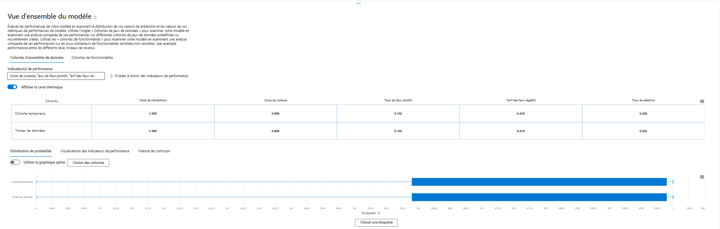
Cette vue présente un résumé global des performances du modèle, avec la distribution des prédictions et le niveau de confiance associé
• Analyse des erreurs – Arborescence
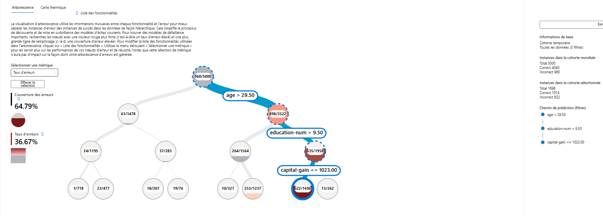
Cette arborescence permet de repérer les profils d’utilisateurs pour lesquels le modèle fait le plus d’erreurs, en divisant les données par sous-groupes
• Analyse des erreurs – Carte thermique
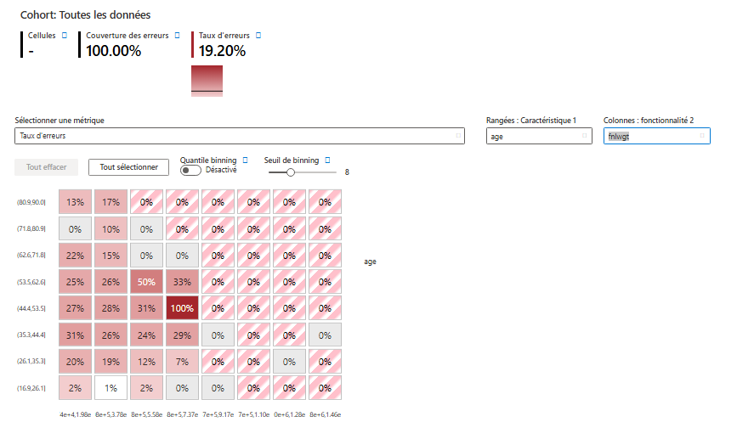
Cette carte croise deux variables (comme l’âge et le poids) pour identifier des zones où le taux d’erreur du modèle est très élevé.
• Importance des variables (SHAP)
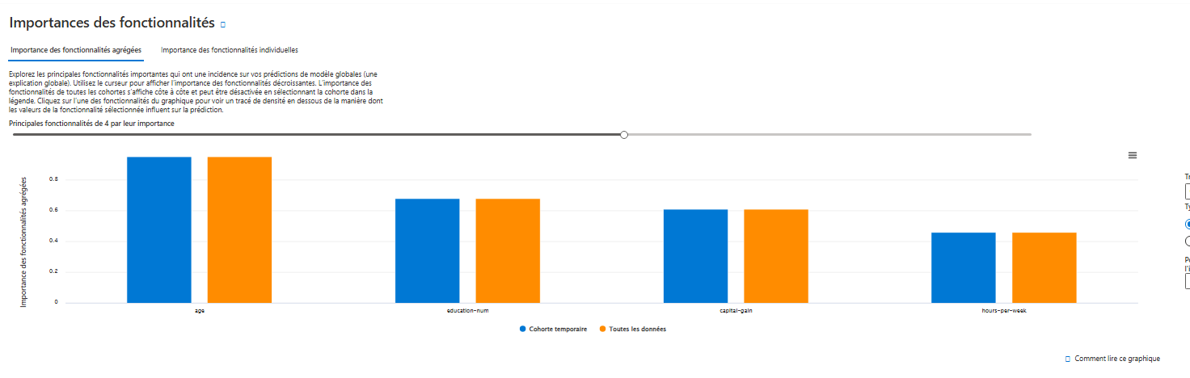
Ce graphique montre quelles variables influencent le plus les décisions du modèle, selon la méthode d’explicabilité SHAP.
• Analyse des prédictions correctes / incorrectes
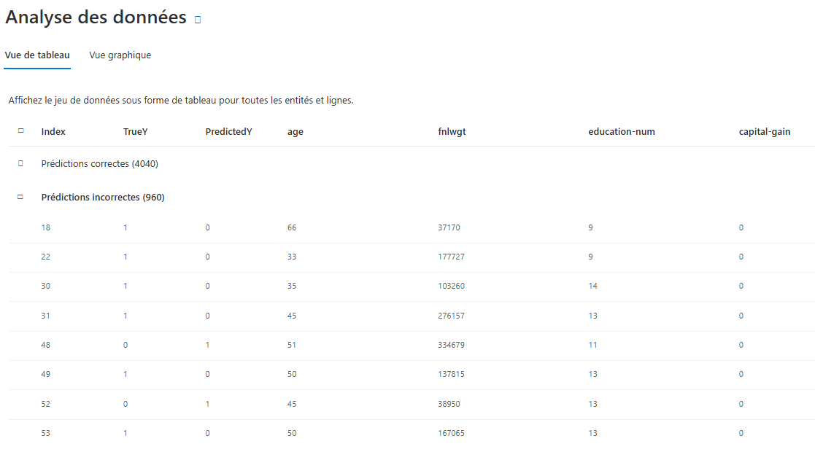

Cette interface affiche les cas où le modèle a bien ou mal prédit la classe réelle, pour mieux comprendre les erreurs de prédiction.

L’analyse du Microsoft Responsible AI Dashboard a permis d’identifier plusieurs avantages ainsi que certaines limites, résumés ci-dessous

Points forts
Outil facile à intégrer dans un environnement Python local.
Visualisation claire des erreurs par sous-groupe (arbre d’analyse, carte thermique).
Bonne explicabilité des décisions via SHAP.

Limites
Pas de suivi post-déploiement : aucune fonction de monitoring en production.
Aucune journalisation ou export conforme RGPD/AI Act.
Évaluation éthique limitée : biais détectés mais sans analyse réglementaire ou morale.

Conclusion
Cet outil est utile pour une analyse exploratoire locale d’un modèle IA. Il donne des résultats techniques intéressants, mais il ne permet pas à lui seul de mettre en œuvre une gouvernance complète telle que prévue par la norme ISO/IEC 42001.

2.3.2. IBM Watson OpenScale

Présentation de l’outil
IBM OpenScale est une plateforme Cloud intégrée à IBM Watson Studio, qui permet de déployer un modèle IA, puis de l’évaluer de manière automatique selon des critères de conformité, qualité, équité et explicabilité.

Mise en œuvre et expérimentation
J’ai testé IBM OpenScale en créant un projet complet sur IBM Cloud, incluant :
L’entraînement d’un modèle Random Forest sur Adult Income ;
La création d’un espace de déploiement (Deployment Space) ;
L’enregistrement du modèle et l’écriture d’un script personnalisé score.py ;
La configuration des moniteurs (qualité, équité, dérive, explicabilité) ;
L’import des données de test pour lancer les évaluations automatiques.
Les captures d’écran intégrées au rapport montrent les résultats suivants :
• Score d’équité avec déclenchement d’alerte
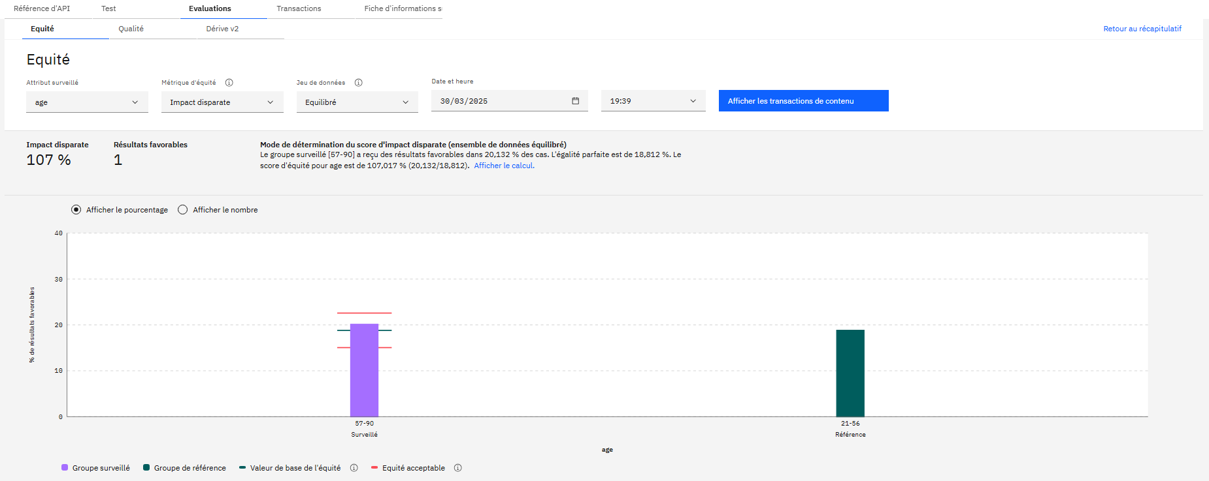

Cette vue montre qu’une alerte a été déclenchée à cause d’un biais détecté envers un groupe spécifique, révélant un traitement inéquitable.

• Mesures de qualité
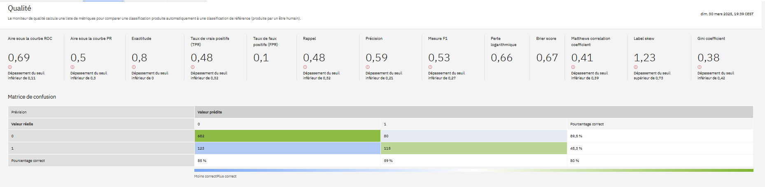
Ce tableau présente les performances globales du modèle
• Dérive des prédictions et des caractéristiques
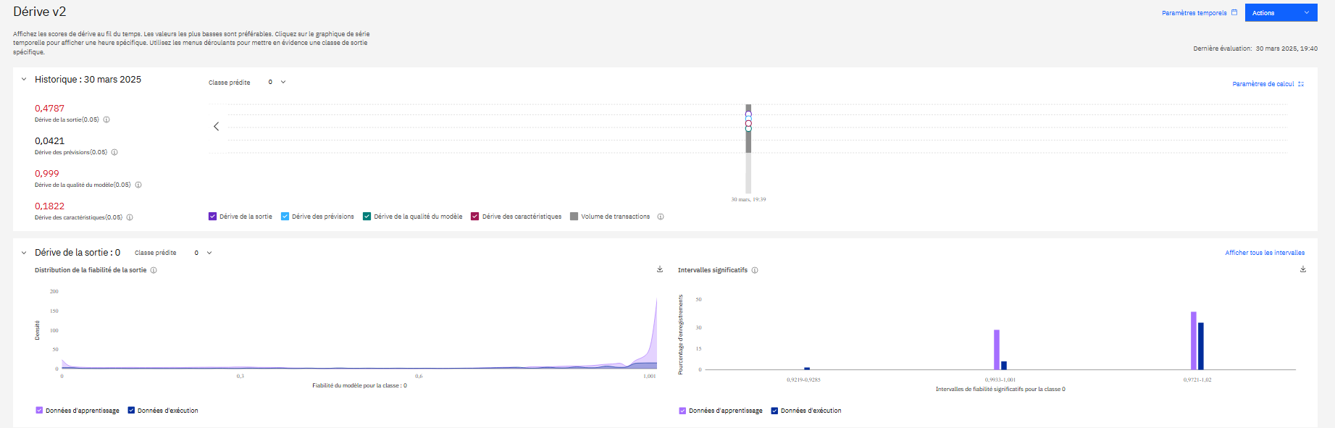
Ce graphique signale une dérive dans le comportement du modèle ou dans les données, indiquant une perte de fiabilité au fil du temps.

• Explicabilité transactionnelle avec LIME
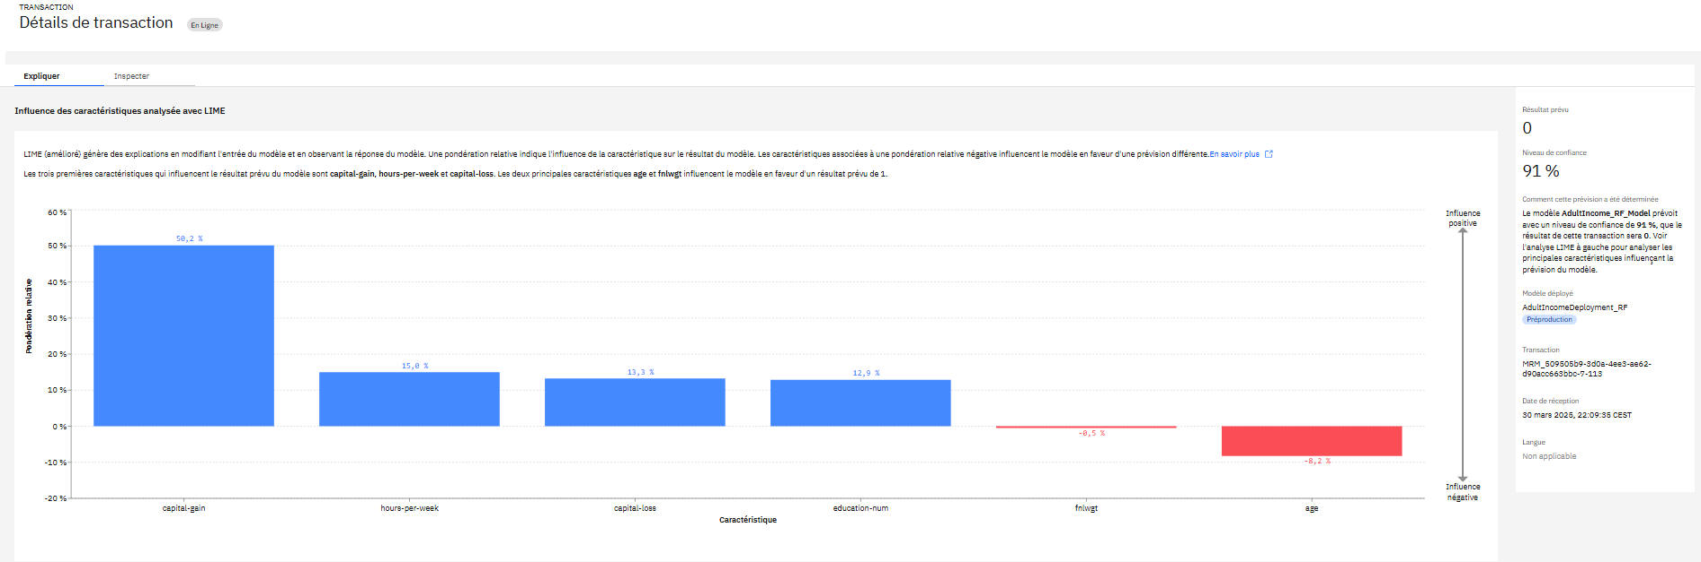
Cette interface explique en détail une prédiction individuelle en identifiant les variables qui ont le plus influencé la décision.
Les tests réalisés sur IBM OpenScale ont permis de mettre en évidence ses principales fonctionnalités, ainsi que ses avantages et limites résumés ci-dessous.

Points forts
Monitoring automatique des modèles en production.
Évaluation complète : qualité, équité, dérive, explicabilité.
Alertes réglementaires conformes RGPD et AI Act.
Interface claire pour l’analyse des risques IA.

Limites
Configuration complexe (API, scripts, archivage ZIP...).
Moins accessible sans expérience technique.
Dépendance à IBM Cloud (environnement fermé).

Conclusion
IBM OpenScale est un outil puissant et conforme aux attentes des normes internationales. Il est plus adapté qu’un simple tableau de bord local pour déployer un SMIA, car il couvre les aspects réglementaires, techniques et éthiques de manière intégrée.

2.3.2. Autres pratiques observées chez les clients
Chez certains entreprises , l’intelligence artificielle est déjà utilisée, mais souvent sans méthode claire ni cadre de gestion bien défini. Voici ce qui a été observé :
Utilisation de l’IA sans règles précises
Les entreprises utilisent parfois l’IA dans certains projets, mais sans document ou politique qui encadre son usage.
Validation manuelle des modèles IA
Les modèles sont vérifiés à la main, sans méthode officielle ou procédure écrite.
Présence de logs techniques seulement
Il y a des fichiers techniques (logs), mais il manque des documents pour suivre les décisions prises par l’IA ou savoir qui est responsable.
Manque de sensibilisation éthique ou réglementaire
Les équipes qui travaillent sur l’IA ne sont pas toujours bien informées des lois (comme le RGPD) ou des questions d’éthique (biais, discrimination…).
Ces pratiques montrent qu’il manque un cadre clair et structuré pour bien gérer l’intelligence artificielle. Cela confirme l’importance de mettre en place un système de gestion de l’IA basé sur la norme ISO/IEC 42001.

2.4. Analyse des écarts par rapport à ISO/IEC 42001

2.4.1. Points partiellement couverts
Même si les clients de Resys-Consultants n’ont pas encore un système complet de gestion de l’intelligence artificielle (SMIA), certaines pratiques montrent qu’ils sont déjà sur la bonne voie. Voici deux éléments déjà en place, mais qui restent incomplets :
Présence d’un système qualité (ISO 27001)
Plusieurs clients suivent déjà la norme ISO 27001 pour sécuriser leurs systèmes d’information. Cela signifie qu’ils ont des procédures écrites, une organisation claire, et une gestion des risques en place.
C’est une base solide, mais ce système ne couvre pas encore les spécificités de l’intelligence artificielle, comme la transparence des modèles ou l’éthique.
Utilisation d’outils d’analyse technique de l’IA
Certains outils comme Microsoft Responsible AI Dashboard ou IBM OpenScale sont déjà utilisés pour analyser les modèles IA (biais, erreurs, performances...).
Ces outils sont utiles, mais ils ne couvrent qu’une partie du travail demandé par la norme ISO/IEC 42001, car ils ne gèrent pas tout le cycle de vie ni la gouvernance complète.
Conclusion : Ces éléments montrent que les clients ont déjà des pratiques intéressantes, mais qu’il faut les compléter pour atteindre un vrai système de gestion de l’IA conforme à la norme ISO/IEC 42001.

2.4.2. Points manquants à combler
Même si certaines bases existent chez les clients de Resys-Consultants, plusieurs éléments essentiels manquent encore pour répondre aux exigences de la norme ISO/IEC 42001. Voici les principaux manques identifiés :
Pas de politique IA formalisée
Il n’existe pas encore de document officiel qui définit clairement les objectifs, les règles et les limites de l’utilisation de l’IA.
Une politique IA écrite est pourtant essentielle pour cadrer l’usage des systèmes intelligents dans l’organisation.
Pas de structure de gouvernance IA
Aucun comité, responsable ou rôle spécifique n’est désigné pour superviser les projets IA.
La norme ISO/IEC 42001 demande une organisation claire avec des responsabilités définies.
Faible documentation du cycle de vie des modèles
Les étapes de création, de test, de déploiement et de mise à jour des modèles ne sont pas bien documentées.
Cela rend difficile la traçabilité, la compréhension et l’audit des décisions prises par l’IA.
Pas de boucle d’amélioration continue (PDCA)
Il n’y a pas de processus prévu pour vérifier régulièrement le bon fonctionnement des systèmes IA, ni pour les améliorer dans le temps.
La norme demande un cycle PDCA (Planifier – Faire – Vérifier – Améliorer) pour assurer la qualité et la sécurité sur le long terme.
Conclusion : Ces manques montrent qu’il est nécessaire de mettre en place un véritable Système de Management de l’Intelligence Artificielle, avec une structure complète, des documents clairs, et une démarche d’amélioration continue.

2.4.3. Tableau récapitulatif des écarts
Écart constaté | Description | Lien avec la norme ISO/IEC 42001
Absence de politique IA formalisée | Aucun document ne définit officiellement les objectifs, règles et limites de l’utilisation de l’IA. | La norme demande une politique IA claire pour encadrer l’usage des systèmes IA.
Absence de structure de gouvernance IA | Aucun responsable ou comité n’est identifié pour superviser les projets IA. | La norme exige une organisation définie avec rôles et responsabilités clairs.
Documentation insuffisante du cycle de vie des modèles | Les étapes du cycle de vie (création, test, déploiement, mise à jour) ne sont pas bien enregistrées. | La norme impose une traçabilité complète pour faciliter le suivi et l’audit.

2.5. Conclusion de l’étude de l’existant
L’étude de l’existant a permis de mieux comprendre les pratiques actuelles liées à l’intelligence artificielle chez les clients de Resys-Consultants.
Forces identifiées :
Présence de systèmes qualité comme ISO 27001, déjà en place pour la sécurité.
Utilisation ponctuelle d’outils techniques comme Microsoft Responsible AI Dashboard ou IBM OpenScale.
Intérêt grandissant pour la gestion des risques liés à l’IA.
Manques relevés :
Absence de politique IA formalisée.
Pas de structure de gouvernance dédiée à l’IA.
Documentation insuffisante sur le cycle de vie des modèles.
Aucune démarche d’amélioration continue (PDCA) spécifique à l’IA.
Cette analyse montre clairement que, malgré quelques pratiques intéressantes, les entreprises n'ont pas encore un cadre complet pour gérer l’intelligence artificielle de façon responsable, conforme et sécurisée.
Il est donc nécessaire de mettre en place un Système de Management de l’IA (SMIA), basé sur la norme ISO/IEC 42001, afin de structurer l’usage de l’IA, réduire les risques, et accompagner les clients vers la conformité.

2.6. Exemple complémentaire : l’outil Qualipro pour la gestion des risques IA

Présentation générale de Qualipro
Qualipro est un logiciel professionnel de gestion des systèmes QHSE (Qualité, Hygiène, Sécurité, Environnement) et des normes associées, comme ISO 9001, ISO 27001 et plus récemment ISO/IEC 42001 pour l’intelligence artificielle. Il permet de gérer la documentation, les audits, les non-conformités, les risques et la conformité réglementaire dans un environnement centralisé, traçable et collaboratif.
Développé par l’entreprise tunisienne Saphir Consult, puis acquis par le groupe français Imagine Human, Qualipro est aujourd’hui utilisé dans plus de 40 pays.

Utilisation de Qualipro pour l’analyse des risques IA
Avec la publication de la norme ISO/IEC 42001, Qualipro a adapté son module de gestion des risques pour permettre l’analyse des impacts liés aux systèmes d’intelligence artificielle, même si l’outil ne lit pas le code des modèles IA.
Il se concentre sur :
Les effets concrets de l’IA (ex. : biais, décisions injustes, manque de supervision humaine),
La traçabilité des risques identifiés
La mise en place d’actions correctives ou préventives.
Exemple :
Une IA de recrutement rejette plus souvent les candidatures féminines. Qualipro détecte ce biais à partir d’observations du terrain, propose des actions correctives (changer les données d’entraînement, ajouter une validation humaine), et permet de suivre ces actions jusqu’à leur résolution.

Lien avec la norme ISO/IEC 42001
Qualipro est aligné avec les exigences clés de la norme ISO/IEC 42001 :
Identification et évaluation des risques IA
Documentation des décisions et des actions prises
Amélioration continue avec suivi des plans d’action
Conformité réglementaire (RGPD, AI Act)
Il respecte également les principes de traçabilité, responsabilité et transparence, essentiels à la gouvernance de l’IA.

Intérêt de Qualipro pour ce projet
L’analyse de Qualipro montre qu’il est possible d’adapter des outils qualité déjà existants pour encadrer les projets IA dans une logique de gestion des risques et de conformité.
Cela confirme que le SMIA à construire dans ce projet peut s’inspirer :
Des fonctionnalités de traçabilité et de pilotage de Qualipro,
De sa logique modulaire (identification des risques, plans d’action, tableau de bord, etc.),
De sa capacité à produire des fiches auditées et exportables, utiles dans le cadre de l’ISO/IEC 42001.

2.7. Analyse des risques liés à l’intelligence artificielle

Contexte
L’étude de l’existant a montré que certains outils ou référentiels commencent à encadrer l’usage de l’IA. Cependant, ces dispositifs restent souvent incomplets face aux risques réels et concrets que l’IA peut générer.
Cette partie propose une synthèse structurée des principaux risques IA, en s’appuyant sur des exemples simples et des cas concrets.

1. Les principaux risques identifiés

🔴 1.1. Biais et discrimination
L’IA peut prendre des décisions injustes si elle a appris à partir de données biaisées.
Exemple : une IA de justice surestime les risques de récidive pour certaines populations.

🔴 1.2. Surveillance excessive
L’IA peut servir à surveiller les individus en continu, notamment via la reconnaissance faciale.
Exemple : notation automatique des comportements dans l’espace public.

🔴 1.3. Manipulation de l’information
Les IA des plateformes en ligne filtrent les contenus, ce qui peut influencer fortement l’opinion des utilisateurs.

🔴 1.4. Armes autonomes
Certaines IA peuvent agir de façon autonome dans des contextes militaires, sans supervision humaine.

🔴 1.5. Perte d’autonomie humaine
Une dépendance excessive aux décisions de l’IA peut faire perdre le sens critique ou la capacité d’agir des utilisateurs.

🔴 1.6. Deepfakes et désinformation
Les fausses vidéos générées par IA peuvent nuire à la réputation ou manipuler les électeurs.

🔴 1.7. Erreurs en contexte sensible
Une IA mal entraînée peut se tromper dans des domaines critiques, comme la santé ou la finance.

2. Risques concrets observés dans les projets IA
Décisions automatisées sans supervision humaine
Utilisation de données sensibles sans transparence
Non-conformité aux lois (ex. RGPD, droits humains)
Manque de traçabilité des choix algorithmiques
Ces constats montrent que les entreprises doivent aller au-delà des outils techniques et mettre en place une démarche complète de gouvernance des risques IA.

3. Intérêt de cette analyse dans le cadre du projet
Cette analyse des risques IA permet de :
justifier la création d’un SMIA structuré ;
cibler les risques réels à intégrer dans les politiques IA ;
préparer la mise en œuvre de mesures préventives et correctives ;
aligner le système avec les attentes de la norme ISO/IEC 42001.

Conclusion
Les risques liés à l’intelligence artificielle sont nombreux, variés et parfois difficiles à détecter. Ils peuvent avoir des impacts techniques, humains, juridiques ou éthiques.
Cette analyse vient compléter l’étude de l’existant, et montre clairement la nécessité de mettre en place un Système de Management de l’IA (SMIA), pour gérer ces risques de manière structurée, continue et conforme aux normes internationales.

4 Risques de l’IA et réponses apportées par le SMIA
Le tableau suivant résume les principaux risques identifiés dans l’analyse précédente, et montre comment le SMIA permettra de les gérer concrètement.
Risque identifié | Description | Réponse apportée par le SMIA
Biais et discrimination | L’IA peut reproduire des injustices si les données d’apprentissage sont biaisées. | Déclaration des jeux de données et analyse des risques associés à chaque projet IA.
Surveillance excessive | L’IA peut être utilisée pour surveiller les individus à leur insu (ex. : reconnaissance faciale). | Enregistrement du domaine d’application pour chaque projet + validation manuelle du contexte d’usage.
Manipulation de l’information | Les IA peuvent filtrer ou orienter l’information, influençant les comportements humains. | Demande d’une justification éthique dans la déclaration du projet IA.
Armes autonomes | Les IA utilisées dans un cadre militaire peuvent agir sans intervention humaine. | Le SMIA exclut ou signale automatiquement les projets à usage militaire.
Perte d’autonomie humaine | L’utilisateur devient passif face aux décisions automatisées. | Obligation de documenter la décision prise par l’IA et d’indiquer s’il y a supervision humaine.
Deepfakes et désinformation | Création de contenus trompeurs (images, vidéos) générés par IA. | Le SMIA exige la description précise des objectifs du projet et une analyse de l’impact sociétal.
Erreurs en contexte sensible | L’IA peut se tromper dans des secteurs critiques (santé, justice, finance). | Les projets IA dans des domaines sensibles doivent indiquer les mécanismes de contrôle et de validation.

Ce tableau montre que la mise en place d’un SMIA permet de répondre de façon concrète et organisée aux risques réels liés à l’IA. Il confirme la nécessité d’un cadre structuré pour assurer un usage responsable, éthique et conforme aux normes de l’intelligence artificielle.
3 . Spécification des besoins et conception du SMIA

3.1. Analyse des besoins

3.1.1. Besoins fonctionnels
Les besoins fonctionnels représentent les fonctions principales que doit offrir le SMIA pour répondre aux exigences de la norme ISO/IEC 42001 et aux risques identifiés précédemment.
Voici les besoins fonctionnels retenus :
Gérer une politique IA
Déclarer et suivre les projets IA en cours
Analyser les risques IA
Associer des actions correctives en cas de risques (perspective)
Documenter les décisions prises par l’IA pour assurer la traçabilité ;
Prévoir des revues régulières des systèmes IA (perspective)
Générer des rapports pour audit ou revue de direction
Centraliser tous les documents liés à l’IA dans un espace structuré (perspective)

3.1.2. Identification des acteurs
Dans ce projet, deux acteurs principaux sont impliqués :
Acteur | Rôle
Moi (stagiaire concepteur) | Je conçois et propose un système de gestion de l’IA (SMIA) basé sur la norme ISO/IEC 42001, adapté aux besoins des clients de Resys-Consultants.
Le client de Resys-Consultants | C’est l’utilisateur final du SMIA. Il pourra gérer ses projets d’IA, analyser les risques, suivre les actions, et respecter les exigences de conformité.

3.1.3. Besoins non fonctionnels
Ces besoins définissent les contraintes globales que le système doit respecter, au-delà des fonctionnalités de base :
Sécurité : protection des données sensibles
Accessibilité : interface claire, responsive (PC, tablette, mobile) ;
Langue : interface disponible au minimum en français (et optionnellement en anglais) ;
Conformité réglementaire : alignement avec RGPD, AI Act, ISO/IEC 42001 ;
Performance : chargement rapide, même en cas de forte volumétrie de données ;(perspective)
Évolutivité : possibilité d’ajouter de nouvelles fonctionnalités ou modules plus tard.(perspective)
Architecture de la solution
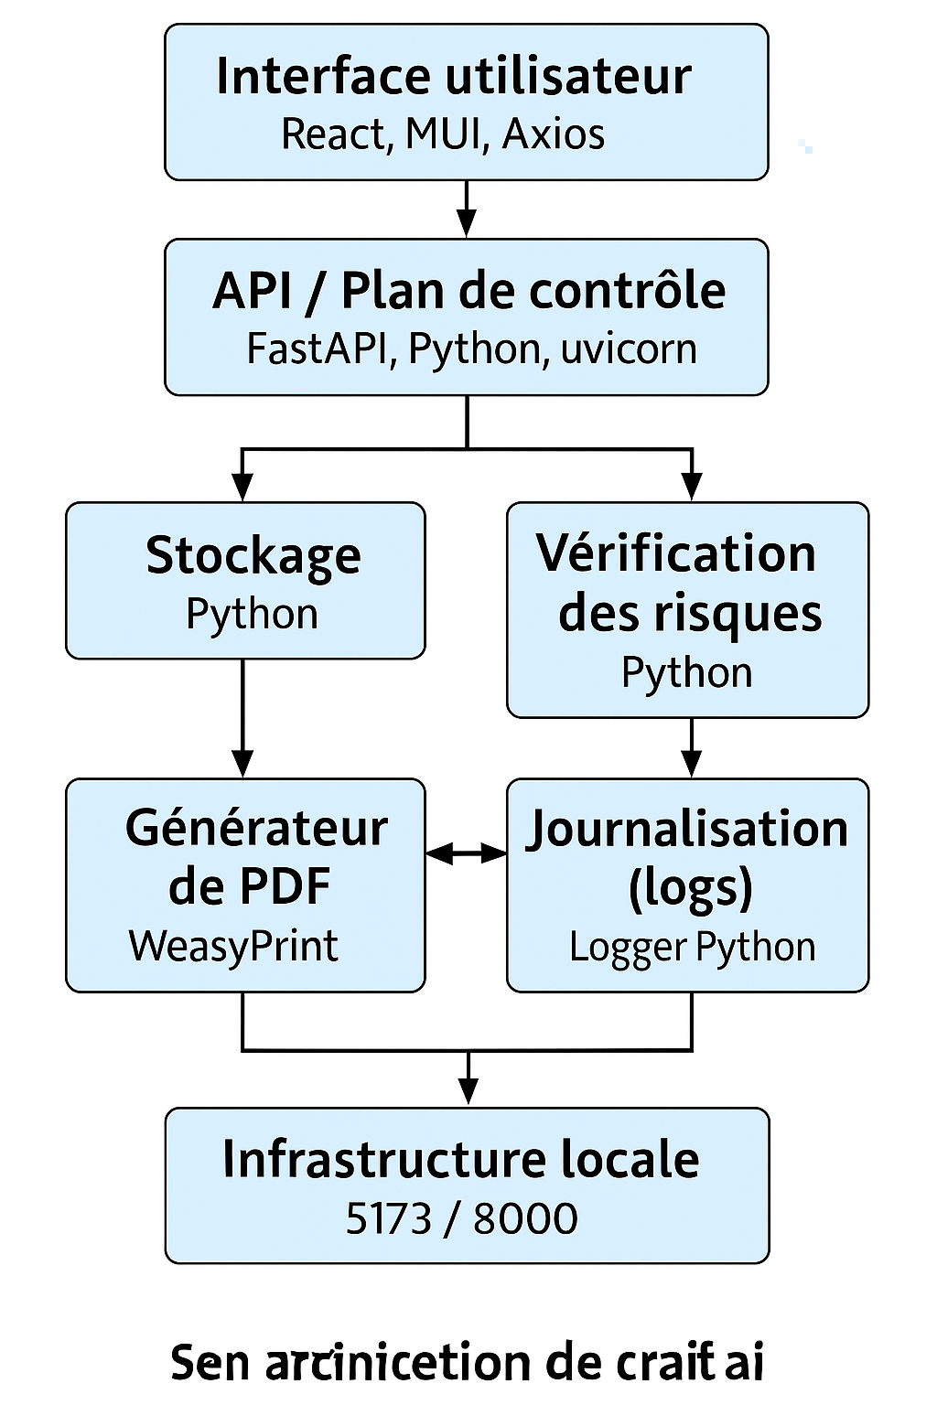

🔷 4.2.3. Description détaillée des couches

🟦 1. Interface utilisateur
Rôle : C’est la porte d’entrée du système. Elle permet à l’utilisateur (client de Resys-Consultants) de :
déclarer un nouveau projet IA,
saisir les risques associés,
consulter ou modifier la politique IA,
visualiser le statut de conformité,
télécharger un rapport PDF.
Technologies : React + Vite, Material UI (MUI), Axios.

🟦 2. API / Plan de contrôle
Rôle : C’est le cœur de la logique métier. Elle orchestre :
la gestion des projets et des risques,
le traitement des politiques IA,
les vérifications de conformité,
la coordination des modules (PDF, logs, etc.).
Fonctionnement : reçoit les requêtes de l’interface, valide les données, applique les règles, puis renvoie les réponses.
Technologies : FastAPI (Python), uvicorn

🟦 3. Moteur de vérification IA (risques et conformité)
Rôle : Vérifie automatiquement la conformité des projets IA aux exigences de la norme ISO/IEC 42001, au RGPD, à l’AI Act et aux critères éthiques.
Fonctionnement :
Analyse le domaine du projet, les données utilisées, les finalités déclarées…
Génère un score de risque global.
Alimente la fiche projet avec des alertes ou des recommandations.
Technologies : Python, logique d’évaluation personnalisée (critères définis à l’avance).

🟦 4. Stockage
Rôle : Conserve toutes les informations du système de manière persistante : projets IA, risques associés, politique IA, logs.
Technologies : SQLite (base légère), SQLModel (ORM typé avec Pydantic).

🟦 5. Générateur de rapport PDF
Rôle : Crée un rapport d’audit complet au format PDF à partir des données du projet (risques, politique IA, conformité).
Fonctionnement : Compile le tout dans un template HTML, puis le convertit.
Technologies : WeasyPrint, templates HTML + Jinja2.

🟦 6. Journalisation (Logs)
Rôle : Trace toutes les actions, erreurs et vérifications du système. Utile pour la transparence, l’audit et le respect du principe de responsabilité.
Technologies : Logger intégré (Python logging module).

🟦 7. Infrastructure locale
Rôle : Le système fonctionne entièrement en local (pas de cloud), ce qui garantit la confidentialité et facilite la démonstration.
Exécution :
Frontend (React/Vite) : port 5173
Backend (FastAPI) : port 8000
Technologies : Environnement local simple (NodeJS, Python), prêt pour une évolution cloud.
Environnement de travail
Front-end (Interface utilisateur)
Composant | Description
React + Vite | Création de l’interface SPA rapide et modulaire
Material UI (MUI) | Bibliothèque de composants responsives pour une interface claire
Axios | Communication HTTP avec l’API backend

Back-end (API & logique métier)

Composant | Description
FastAPI | Framework Python pour créer des routes rapides et documentées
Python 3.11 | Langage principal côté serveur
uvicorn | Serveur ASGI pour lancer l’API en local
SQLModel | ORM pour la base SQLite, basé sur Pydantic
APScheduler (prévu v2) | Planification de tâches (revues IA)
Logger Python | Pour journaliser les actions du système

Stockage local
Composant | Rôle
SQLite | Base de données légère et portable utilisée pour stocker les projets, risques et politique IA

Modules spécialisés
Composant | Fonction
Moteur de risques (Python) | Calcule un score de sévérité simple basé sur les données saisies
WeasyPrint | Génère automatiquement des rapports d’audit au format PDF à partir de templates HTML
Infrastructure locale
Élément | Détail
Port frontend | 5173 (React via Vite)
Port backend | 8000 (FastAPI via Uvicorn)
Exécution | Projet local, fonctionnant sans connexion internet ni cloud

